第三章 物质构成的奥秘 第一节构成物质的基本微粒第四课时
【学习目标】
理解原子和离子通过得失电子可以相互转换。
【学习重点】： 离子的形成
【学习难点】：对离子形成过程的认知。
【自学导航】 阅读教材 ，完成以下问题：
探究一：原子核外电子的排布
1.原子核外电子在原子核外空间作高速运动，在含多个电子的原子中，核外电子运动区域离核远近不同，形成不同电子层，也就是说核外电子是分层排布的。
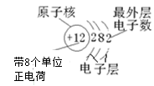
2.原子结构示意图

3.部分原子结构示意图
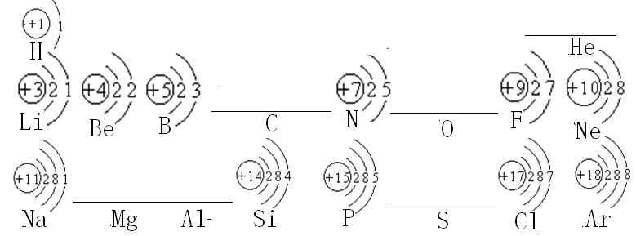

探究二：离子
1.定义：带电的原子（或原子团）称为离子。
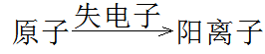
2.离子的形成：
原子_______电子形成带____电荷的____离子：
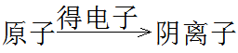
原子_______电子形成带____电荷的____离子：
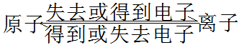
3．原子和离子之间的相互转化：
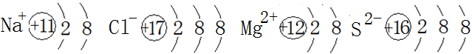
4．离子结构示意图：

在原子中： 核电荷数=核内质子数_______荷外电子数
在阳离子中：核电荷数=核内质子数_______荷外电子数
在阴离子中：核电荷数=核内质子数________荷外电子数
5.离子的表示方法（离子符号）
在元素符号或原子团的右上角标出，其中离子所带的电荷数（即数字）在前，数字“1” 省
略，正负号在后。
阳离子：氢离子 H⁺ 钠离子 Na⁺ 钾离子 K⁺ 钙离子 Ca²⁺
铝离子 Al³⁺ 镁离子 Mg²⁺ 铵根离子 NH₄⁺
阴离子：氯离子 Cl— 氧离子 O^{2—} 硫离子 S^{2—} 氢氧根离子 OH— 硫酸根离子 S0₄²
6.原子团及原子团的化合价
①什么叫原子团：在许多化学反应里，作为整体参加化学反应，如像原子一样，这样
的原子集团叫原子团
②原子团的名称及离子符号
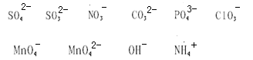

探究三: 原子核外电子的运动状态与元素的原子化学性质的关系
1.稀有气体原子的原子结构示意图：
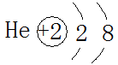
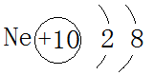
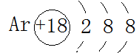
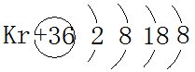

最外层电子数为8（第一层为最外层时，电子数为2），是稳定结构。
2.金属元素原子的结构示意图
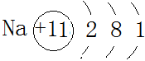
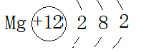
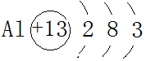
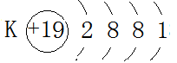

金属元素原子的最外层电子数一般小于4，在发生化学变化时易失去最外层电子，而使次
外层变为最外层，从而达到8个电子的稳定结构，失电子后使该粒子带上了正电荷，形成
了阳离子。
3.非金属元素原子的结构示意图
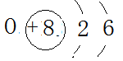
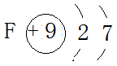
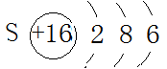
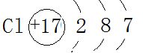

非金属元素原子的最外层电子数一般大于或等于4，在发生化学变化时易得电子，也使
最外层变为8电子的稳定结构，原子得电子后使该粒子带上了负电荷，形成了阴离子。
4.原子的最外层电子数决定元素的化学性质
原子的最外层电子数相同，元素的化学性质相似。
探究四：氯化钠（NaCl）的形成
将金属钠点燃，伸入到盛氯气的瓶内，钠在氯气中能继续燃烧生成氯化钠；
点燃
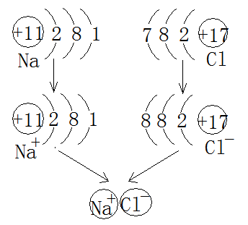
2Na+Cl₂ ＝ 2NaCl
从原子结构的角度来理解，氯化钠的形成，钠原子失电子
变成钠离子，氯原子得电子变成氯离子，阴阳离子相互作
用形成氯化钠。
离子也是构成物质的一种微粒。
探究五：分子、原子、离子间的转化
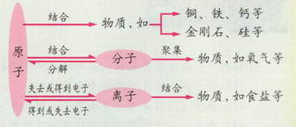

由图获得信息：
①物质的构成 。
②具体构成 。
③化学反应实质 。
④微粒的得失电子 。
【巩固练习】
1.氯化钠的构成说法错误的是 （ ）
A.氯化钠由钠离子和氯离子构成
B.钠离子带负电、氯离子带正电
C.钠离子是钠原子失去一个电子形成的
D.氯化钠不显电性
2.关于分子、原子、离子之间的转化关系错误的是 （ ）
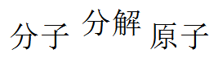
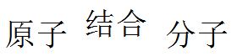
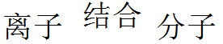
A． B.
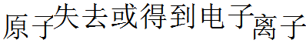
C. D.
3.钠原子失去一个电子变成钠离子后，发生变化的是 （ ）
A.电子总数 B.原子核所带的电量
C.原子质量 D.原子核的构成
4.下列关于离子的说法不正确的是 （ ）
A.离子是构成物质的微粒之一 B.离子是原子失去或得到电子的产物
C.离子带正电或负电 D.离子不可能转变成原子
5.观察氯原子和钠原子的结构示意图，请回答：
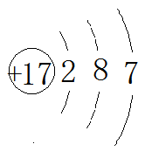
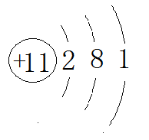

氯原子结构示意 ，钠原子结构示意图 ，请回答填字母）：
⑴其中， 原子易失去一个电子，带一个单位的正电荷，形成 （填“阴”或“阳”）离子；
⑵其中 原子易得到一个电子，带一个单位的负电荷，形成 离子；
⑶钠离子和氯离子形成的物质氯化钠用符号可以表示为 。
【课后作业】
一、选择题（每题只有一个正确答案）
1.下列物质由离子构成的是 （ ）
A.铜 B.氯化钠 C.氧气 D.金刚石
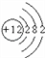
2.某元素的原子结构示意图如右图所示。小红对它的认识错误的是 （ ）
A.原子核内有12个质子 B.原子核外有3个电子层
C.该元素属于金属元素 D.该原子失去电子后带负电荷
3.下列粒子结构示意图中，表示原子的是 （ ）
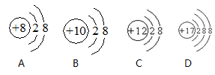

4.下列粒子结构示意图中，表示阴离子的是 （ ）
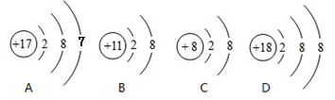

5.原子变成离子，该原子 （ ）
A.一定失去电子 B.一定得到电子
C.可能失去电子 D.既不失去电子，也不得到电子
6.下列对相应微粒的描述中，不正确的是 （ ）
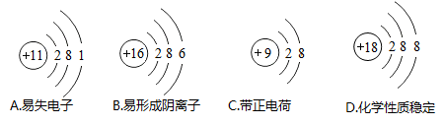

7.已知氯原子的结构示意图为，下列关于Cl和Cl⁻说法不正确的是 （ ）
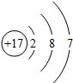
A.它们的质子数相等 B.它们的核外电子数不相等
C.它们的电子层数不相同 D.它们都是构成物质的粒子

8.我国计划在2007年发射一颗绕月探测卫星，其任务之一是寻找一种新能源—氦3，氦
3原子核是由一个中子和两个质子构成的，其原子核外电子数为 （ ）
A．1 B.2 C.3 D. 6
9.1个氢原子由一个质子和一个电子构成，不含中子。当一个氢原子失去1个电子后，它
不会变成 （ ）
A．质子 B.原子核 C.阳离子 D.带负电荷的离子
10.据报道，我国计划使用“长征三号甲”运载火箭将“嫦娥1号”送上月球，其任务
之一是开采月球上丰富的氦-3（质子数为2，中子数为1的原子）这一清洁能源．下列
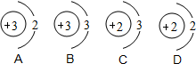氦-3原子的原子结构示意图中正确的是 （ ）

11. 对Fe、Fe²⁺、Fe³⁺三种微粒的判断正确的是 （ ）
①电子层结构完全相同 ②核电荷数相同 ③核外电子数相等 ④质量几乎相等
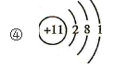 A.①②③④ B.①③ C.①④ D.②④
二、主观题
12.用下列粒子的序号填空。① 2N ②Cl⁻ ③H₂

表示分子的是 ，表示离子的是 ，表示金属原子的是 。
13.钠在氯气中燃烧生成了氯化钠，反应时，每个钠原子_________________形成带正电
荷的钠离子，每个氯离子____________形成带负电的氯离子，带有相反电荷的钠离子和
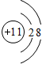 氯离子相互作用，构成了氯化钠。氯化钠呈电________性。
14.某粒子的结构示意图为 ,该粒子的质子数为______，该粒子表示的是______
（填“原子”、“阳离子”或“阴离子”）。它有_____个电子层，最外层电子数为
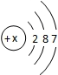 ______，符号是_______。
15.某元素原子结构示意图为 ；则x= __________。根据元素原子结构示意图，

不能直接获得的信息是__________ （填编号）。
①核电荷数 ②相对原子质量 ③电子层数
④最外层电子数 ⑤元素的部分化学性质。
16.下图是物质与其构成粒子之间的关系图。
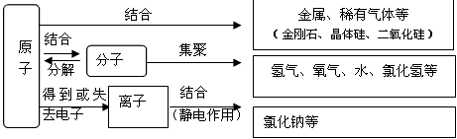

回答下列问题：
⑴金属铁是由 （填“原子”、“分子”或 “离
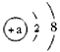
子”，下同）构成的，氯化钠是由 构成的。
⑵原子得到或失去电子后形成离子。某离子的结构示意图为
①当a= 时，该粒子是原子。
②当a=8时，该粒子是
（填“原子”、“阳离子”或 “阴离子”）其符号为 。
⑶氯化氢是一种无色有刺激性气味的气体，走进实验室就闻到了这种气味。从分子的
角度解释这种现象： 。
17.某元素的原子结构示意图如图1所示，该元素符号为Br．
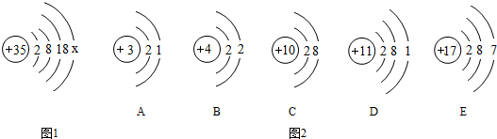

⑴在图中x= _________，Br属于 __________元素（填“金属”或“非金属”）．
⑵如图2表示的微粒中，具有相对稳定结构的是 _________（填序号，下同），与Br
化学性质相似的是 __________。
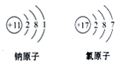
18.如图为钠原子和氯原子的结构示意图：
⑴氯原子的核电荷数是______。
⑵氯原子在化学反应中容易______（填“得到”或“失去”）一个电子，所形成的
离子符号为______。
⑶钠原子和氯原子相同的是______（填序号）。
①质子数 ②电子数 ③电子层数 ④最外层电子数
19.根据下列粒子结构示意图，回答问题（填序号）：

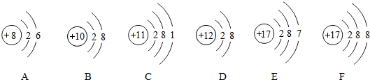

⑴其中表示稳定结构的原子是 _______________（填字母编号）
⑵表示阳离子的粒子是___________________。
⑶表示同一种元素的粒子是 _______________。
⑷最容易失去电子的原子是 ________________。
20.下图表示某物质微观形成过程。请仔细观察并回答下列问题：
⑴图示形成的物质化学式为 ；
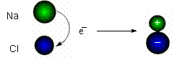

⑵该过程说明原子通过 电子形成离子。
⑶下列认识中正确的有____________。
A.钠原子失去一个电子形成钠离子
B.钠离子带正电，氯离子带负电
C.氯化钠由氯离子和钠离子构成
D.氯化钠既可带正电，又可带负电
E.核外电子在化学反应中充当重要的角色
第三章 物质构成的奥秘 第一节构成物质的基本微粒（4）
探究二：离子
2.失去 正 阳 得到 负 阴
4. = ＞ ＜
探究五：分子、原子、离子间的转化
①分子 原子 离子 ② 分子由原子够成
③化学反应中分子分裂成原子，原子再重新组合成新的分子。
④原子通过的得失电子变成离子，离子通过失得电子变成原子。
【巩固练习】
1.B 2.D 3.A 4.D 5.a b ⑴ b 阳 ⑵ a 阴 ⑶ NaCl
【课后作业】
一、选择题（每题只有一个正确答案）
1.B 2. D 3. B 4.C 5.C 6.C 7.C 8.B 9.D 10.D 11.D
二、主观题
12. ③ ② ④
13.失去一个电子 得到一个电子 中
14. 11 阳离子 2 8 Na⁺
15. 17 ②
16. ⑴原子 离子 ⑵ ①10 ②阴离子 O²⁻
⑶氯化氢分子是不断地运动着
17. ⑴7 非金属 ⑵C E
18. ⑴ 17 ⑵ 得到 Cl- ⑶ ③
19. ⑴B ⑵ D ⑶E F ⑷ C
20.⑴NaCl ⑵ 得失 ⑶ABCE

